附件2：交通路线图
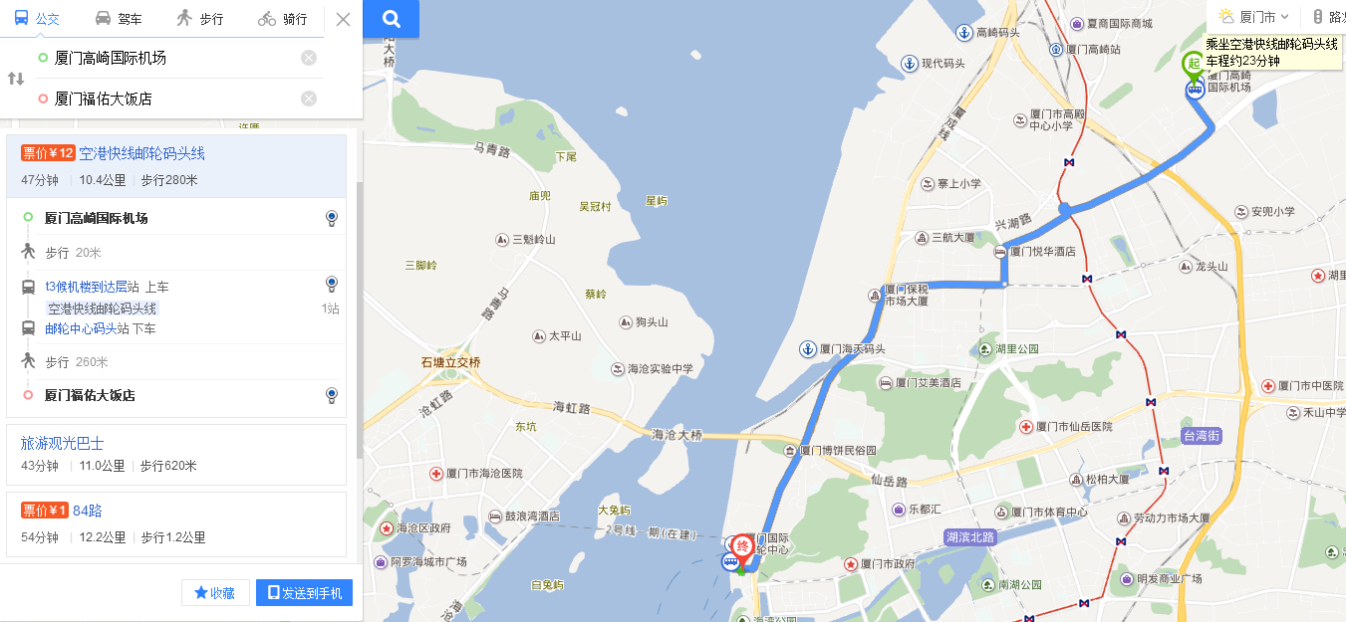
机场至酒店：
方式1：公交车T4候机楼乘坐84路公交车至东渡狐尾山公交站
方式2：机场空港快线直接乘坐至邮轮码头站或东渡站
方式3：自驾路线，机场→翔远四路→金尚路→枋钟路→成功大道→兴湖路→长岸路→东渡路→酒店
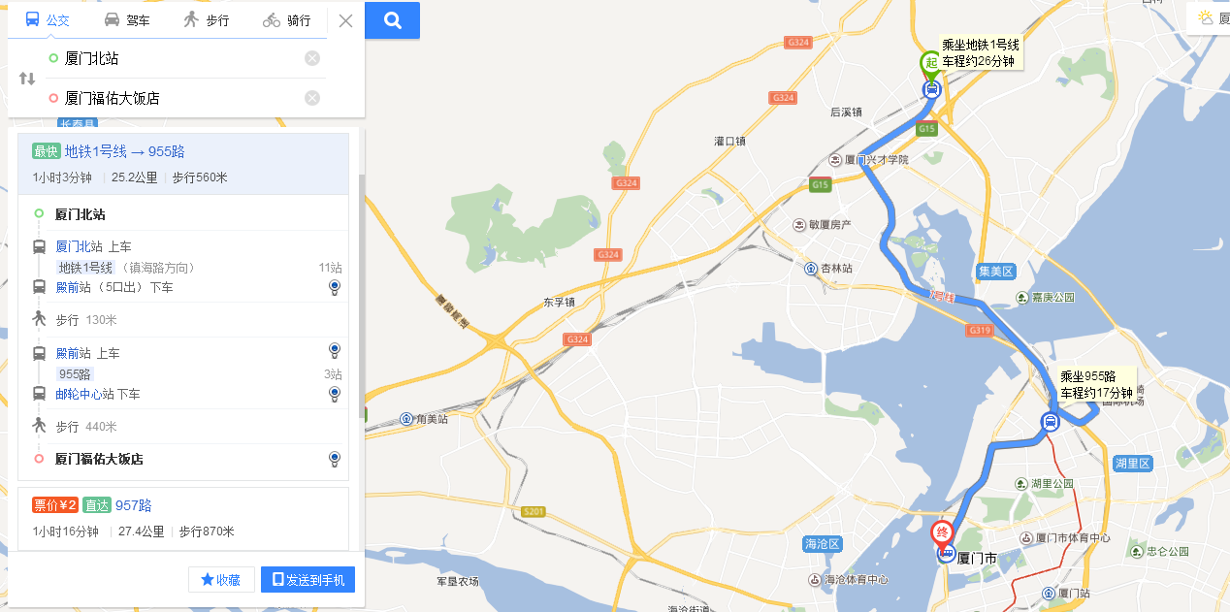
厦门北站至酒店
方式1：北站公交站乘坐957路公交车至东渡，步行或再乘坐公交到酒店附近公交车站东渡狐尾山站即可
方式2：北站公交站乘坐943路至东渡公交场站，步行至酒店
方式3：自驾路线，厦门北站→岩顺路→集美北大道→厦沙高速→厦门大桥→206省道→嘉禾路→兴湖路→长岸路→东渡路→酒店
厦门站至酒店

